|  |  |  |  |  |
| --- | --- | --- | --- | --- |
|  |  | | |  |
|  | | |
|  | | |
| 方圆ok1 | | | |
|  | NEMO-3.6**应用测试报告** | | 附件1-16K |
|  | |
| **文档版本** | **01** |
| **发布日期** | **2022-07-30** |
| **华为技术有限公司** | |

|  |
| --- |
| 版权所有 © 华为技术有限公司2022。保留一切权利。  非经本公司书面许可，任何单位和个人不得擅自摘抄、复制本文档内容的部分或全部，并不得以任何形式传播。  商标声明  附件3-版权声明页图和其他华为商标均为华为技术有限公司的商标。  本文档提及的其他所有商标或注册商标，由各自的所有人拥有。  注意  您购买的产品、服务或特性等应受华为公司商业合同和条款的约束，本文档中描述的全部或部分产品、服务或特性可能不在您的购买或使用范围之内。除非合同另有约定，华为公司对本文档内容不做任何明示或默示的声明或保证。  由于产品版本升级或其他原因，本文档内容会不定期进行更新。除非另有约定，本文档仅作为使用指导，本文档中的所有陈述、信息和建议不构成任何明示或暗示的担保。 |

|  |  |
| --- | --- |
| 华为技术有限公司 | |
| 地址： | 深圳市龙岗区坂田华为总部办公楼邮编：518129 |
| 网址： | <http://www.huawei.com> |
| 客户服务邮箱： | [support@huawei.com](mailto:support@huawei.com) |
| 客户服务电话： | 4008302118 |

目录

1 测试环境 3

1.1 测试目的 3

1.2 硬件信息 3

1.2.1 鲲鹏920服务器 3

1.2.2 x86服务器 3

1.3 软件信息 4

1.3.1 鲲鹏920服务器 4

1.3.2 X86服务器 4

1.4 测试算例 4

2 测试信息 5

2.1 编译信息 5

2.1.1 鲲鹏920服务器 5

2.1.2 X86服务器 5

2.2 测试命令 5

3 测试结果 9

3.1 测试数据 9

3.1.1 测试截图 9

3.1.2 单节点测试数据 12

3.2 结果分析 13

3.2.1 用例GYRE 13

# 测试环境

## 测试目的

在x86与鲲鹏920服务器平台上分别测试NEMO应用算例的性能表现，通过数据对比，验证鲲鹏920芯片在HPC场景的优势与不足，从而为后续的性能调优、生态建设、解决方案提供数据基础。

## 硬件信息

### 鲲鹏920服务器

使用1 个TaiShan节点，每个节点配置如下：

|  |  |
| --- | --- |
| 部件 | 配置 |
| CPU | 2*Kunpeng 920 |
| 内存 | 16*32GB DDR4 2933MHz |
| 网络 | 10 GE卡 |

### x86服务器

使用1 个x86节点，每个节点配置如下：

|  |  |
| --- | --- |
| 部件 | 配置 |
| CPU | 1*AMD Ryzen 7 3800X |
| 内存 | 1*32GB DDR4 2933MHz |
| 网络 | 1 GE卡 |

## 软件信息

### 鲲鹏920服务器

|  |  |  |
| --- | --- | --- |
| 项目 | 版本 | 下载方式 |
| 操作系统 | openEuler 20.03 SP3 | <https://repo.openeuler.org/openEuler-20.03-LTS-SP3/> |
| 内核 | 4.19.90 | https://gitee.com/openeuler/kernel |
| MPI库 | HMPI-1.1.1 | <https://github.com/kunpengcompute/hmpi/archive/refs/tags/v1.1.1-huawei.tar.gz> |
| 编译器 | Bisheng-2.1.0 | https://www.hikunpeng.com/zh/developer/devkit/compiler/bisheng |
| HPC应用 | NEMO 3.6 | <http://forge.ipsl.jussieu.fr/nemo/browser/NEMO/releases/release-3.6> |

### X86服务器

|  |  |  |
| --- | --- | --- |
| 项目 | 版本 | 下载方式 |
| 操作系统 | Ubuntu 20.04.4 | - |
| 内核 | 5.4.0 | - |
| MPI库 | openmpi 3.3 | *-* |
| 编译器 | gcc 7.5.0 | - |
| HPC应用 | NEMO 3.6 | <http://forge.ipsl.jussieu.fr/nemo/browser/NEMO/releases/release-3.6> |

备注：“-”代表对具体产品、版本不作要求

## 测试算例

|  |  |  |
| --- | --- | --- |
| 名称 | 版本 | 下载方式 |
| 测试算例GYRE | 3.6 | NEMOGCM/CONFIG/GYRE |

# 测试信息

## 编译信息

### 鲲鹏920服务器

依照《NEMO-3.6应用移植指南.docx》安装NEMO-3.6及其依赖。

### X86服务器

可自行搜索网上相关博客或参考《NEMO-3.6应用移植指南.docx》安装NEMO-3.6及其依赖。

## 测试命令

使用PuTTY工具，以root用户登录服务器。

加载环境变量。

**module use /usr/local/NEMO/nemo-3.6**

**module load /usr/local/NEMO/nemo-3.6/nemo_modulefiles**

进入算例路径。

**cd /usr/local/NEMO/nemo-3.6/CONFIG/MY_GYRE/EXP00**

制作namelist_cfg文件的补丁。

**vi namelist_cfg.patch**

写入以下内容并保存：

--- namelist_cfg 2022-06-09 08:36:23.262617941 +0800

+++ namelist_cfg_new 2022-06-09 08:28:04.907940421 +0800

@@ -148,6 +148,7 @@

!-----------------------------------------------------------------------

&namberg ! iceberg parameters

!-----------------------------------------------------------------------

+ln_icebergs = .false.

/

!-----------------------------------------------------------------------

&namlbc ! lateral momentum boundary condition

@@ -378,3 +379,20 @@

!-----------------------------------------------------------------------

ln_neptramp = .false. ! ramp down Neptune velocity in shallow water

/

+

+!-----------------------------------------------------------------------

+&namsto ! Stochastic parametrization of EOS

+!-----------------------------------------------------------------------

+ ln_rststo = .false. ! start from mean parameter (F) or from restart file (T)

+ ln_rstseed = .true. ! read seed of RNG from restart file

+ cn_storst_in = "restart_sto" ! suffix of stochastic parameter restart file (input)

+ cn_storst_out = "restart_sto" ! suffix of stochastic parameter restart file (output)

+ ln_sto_eos = .false. ! stochastic equation of state

+ nn_sto_eos = 1 ! number of independent random walks

+ rn_eos_stdxy = 1.4 ! random walk horz. standard deviation (in grid points)

+ rn_eos_stdz = 0.7 ! random walk vert. standard deviation (in grid points)

+ rn_eos_tcor = 1440.0 ! random walk time correlation (in timesteps)

+ nn_eos_ord = 1 ! order of autoregressive processes

+ nn_eos_flt = 0 ! passes of Laplacian filter

+ rn_eos_lim = 2.0 ! limitation factor (default = 3.0)

+/

为namelist_cfg文件打上补丁。

**patch -p0 namelist_cfg namelist_cfg.patch**

注：毕昇编译器编译nemo-3.6时，会生成错误的namelist_cfg文件，因此需修正后，才能在openEuler系统上正确执行。

运行NEMO的算例。

**mpirun --allow-run-as-root -np 16 -N 16 -mca btl ^openib nemo.exe**

表1：参数说明

|  |  |
| --- | --- |
| **参数** | **说明** |
| **-np** | 测试使用的总进程数 |
| **-N** | 每个服务器上运行的进程数 |

注意：使用修正后的namelist_cfg文件，运行NEMO程序后，才能出现下图正确的output_namelist.dyn，注意文件的结尾部分，必须要有绿色框中的/符号。

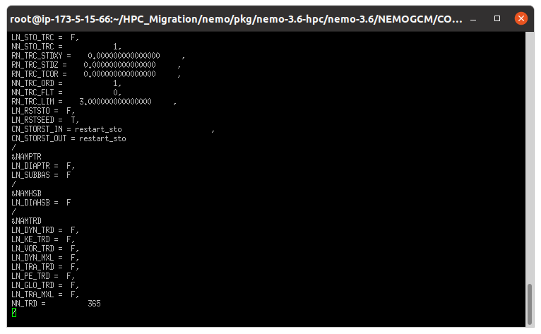

当NEMO生成的日志“ocean.output”的结尾处出现如下图所示内容时，表示NEMO程序运行正常结束。

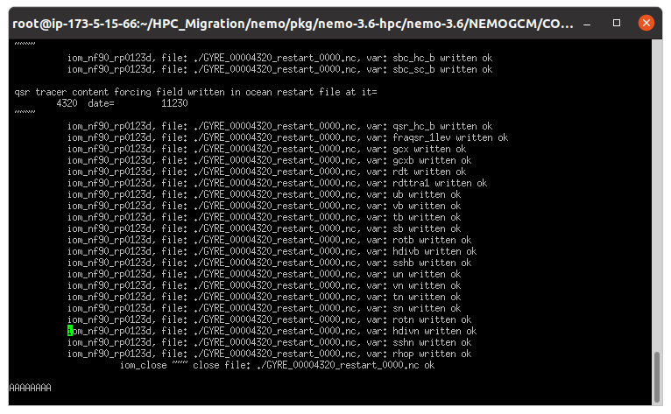

另外，运行完毕后，屏幕会输出调整XIOS输出参数提高保存效率的建议和计时，见下图。

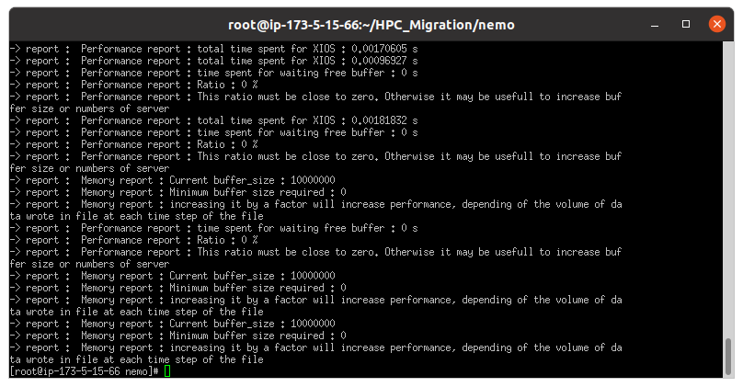

----结束

# 测试结果

## 测试数据

### 测试截图

可使用命令lscpu查询CPU硬件参数；

可使用命令free -g查询内存参数；

可使用命令ethtool ethX (ethX表示网卡编号，可使用ifconfig -a命令查询)查询网卡带宽等参数。

Kunpeng 920 &&openEuler 20.03 SP3：

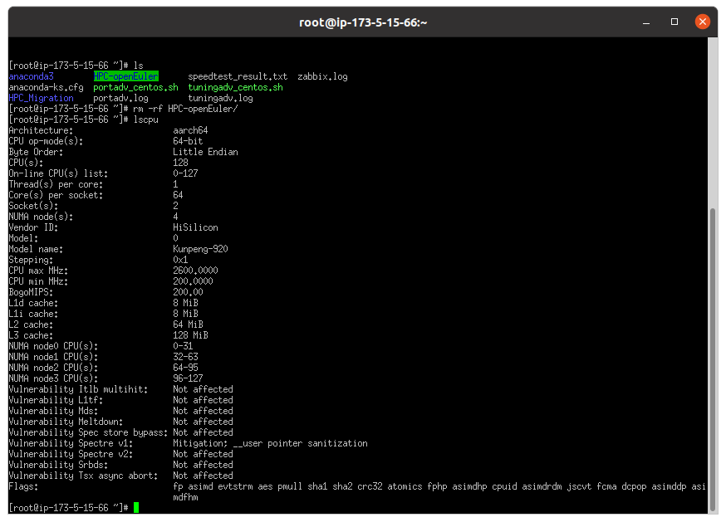

图1 CPU硬件参数查询结果

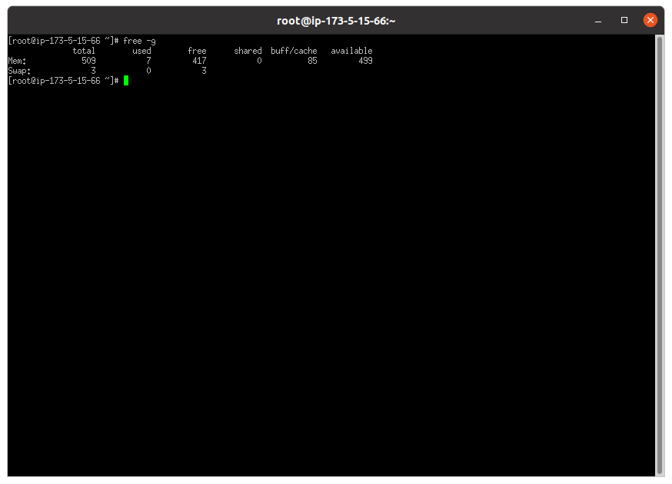

图2 内存参数查询结果

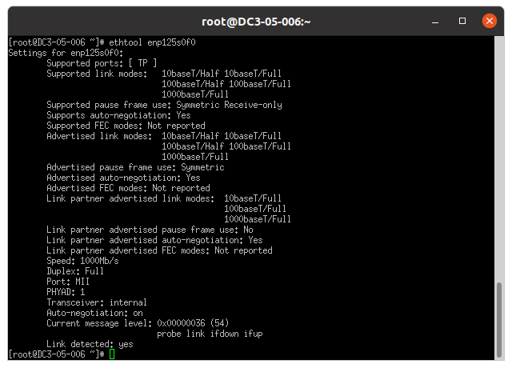

图3 网卡物理参数查询结果

运行算例显示如下图：

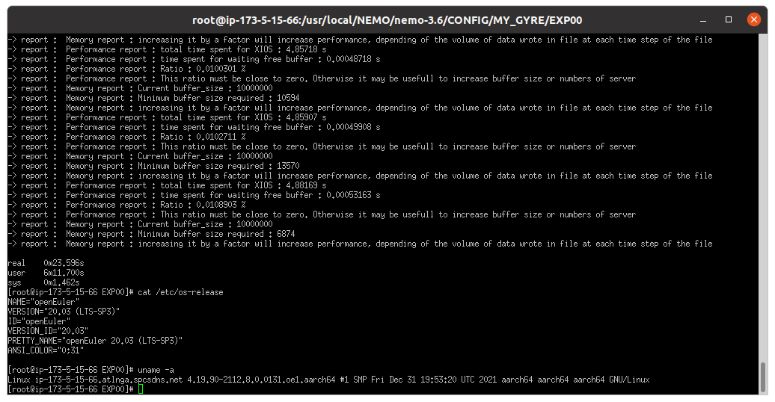

AMD Ryzen 7 3800X && Ubuntu 20.04.4:

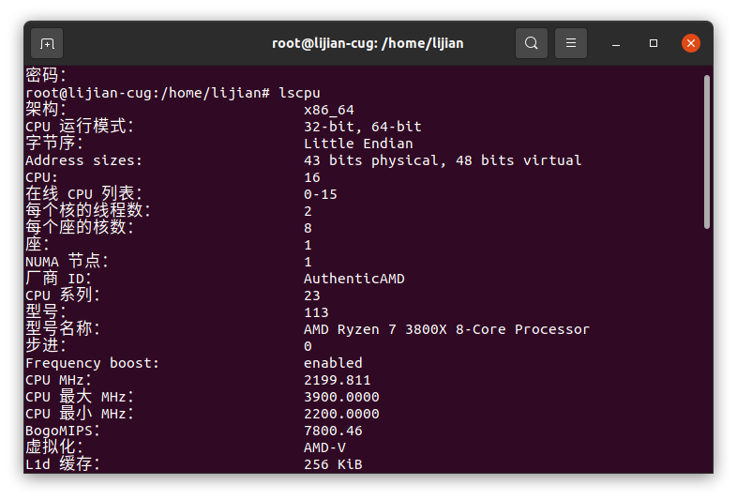

图4 CPU硬件参数查询结果

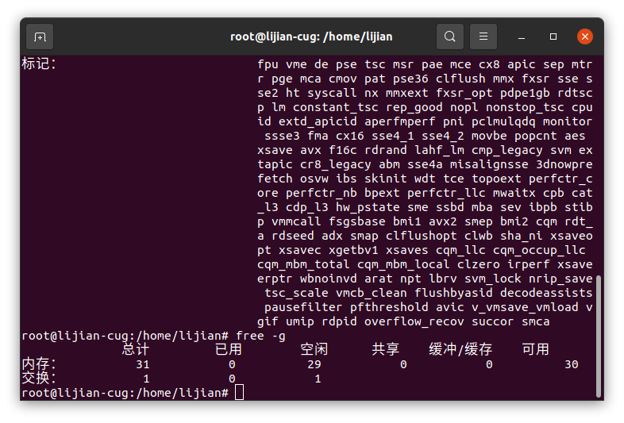

图5 内存参数查询结果

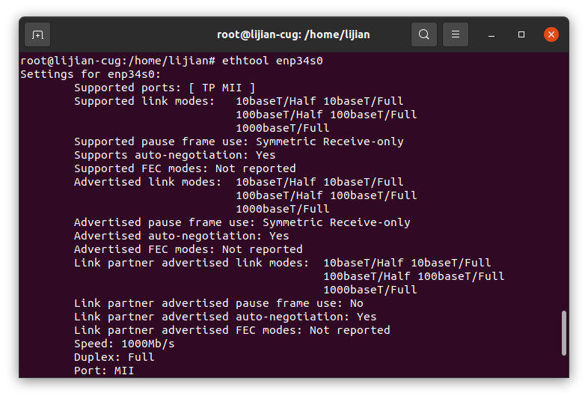

图6 网卡物理参数查询结果

运行算例显示如下图：

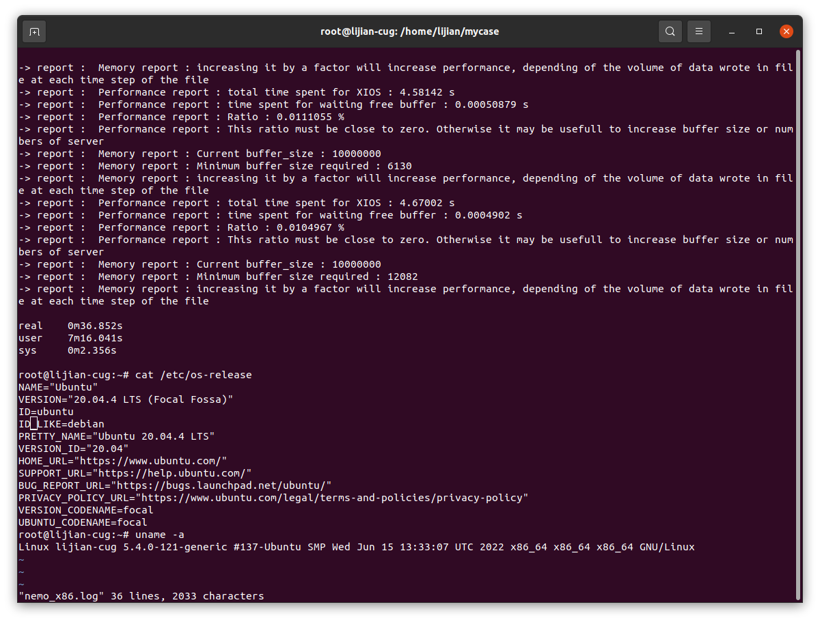

### 单节点测试数据

|  |  |  |  |  |  |
| --- | --- | --- | --- | --- | --- |
| 硬件平台 | OS | 节点数 | 核数 | 测试结果 | 备注 |
| ARM&&Kunpeng 920 | openEuler 20.03 SP3 | 1 | 16 | real:  23.896 s | 16进程 |
| X86&&AMD Ryzen 7 3800X | Ubuntu 20.04.4 | 1 | 16 | real:  36.852 s | 16进程 |

## 结果分析

### 用例GYRE

测试结论：

* NEMO-3.6在单节点规模下，Kunpeng920 & openEuler20.03 SP 3的计算性能比AMD Ryzen 7 3800X & Ubuntu20.04.4高54.2%。